**ВЗГЛЯД В БУДУЩЕЕ**

В рамках профориентационной работы Красноуфимского аграрного колледжа в 17 марта 2022 года проведены профпробы «Путь в профессию» с проведением мастер-классов по специальности «23.02.07 Техническое обслуживание и ремонт двигателей, систем и агрегатов автомобилей».

Цель которых – сформировать ответственное отношение у обучающихся школы к выбору специальностей через расширение границ самопознания, получение информации о специальности 23.02.07 «Техническое обслуживание и ремонт двигателей, систем и агрегатов автомобилей» и возможностях дальнейшего трудоустройства специалистов.

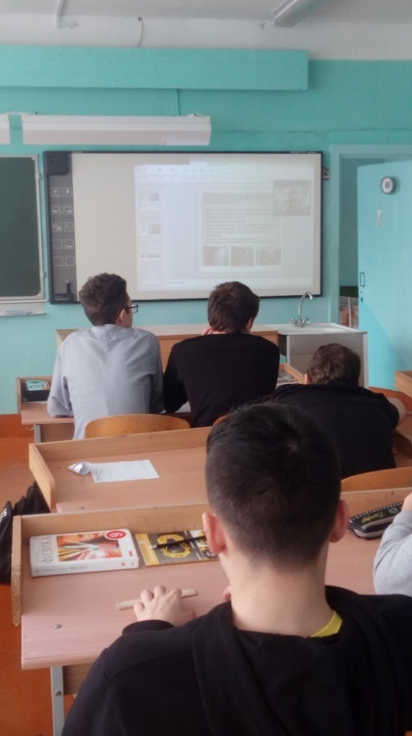Заведующий отделением механизации с/х Оношкин Сергей Викторович на организованной онлайн встрече со школьниками МАОУ Сажинской СОШ Артинского района познакомил с работой отделения, со специальностями по которым ведется подготовка, с проведением практик и дальнейшим трудоустройством специалистов, продемонстрировав все сказанное отличными видеоматериалами.

Ребята услышали информацию о новой специальности, прием на которую будет впервые осуществляться в 2022 году, увидели новые лаборатории, в которых они будут заниматься, как будущие студенты, познакомились с мероприятиями, проводимыми на отделении.

Учащиеся очень активно включились в познавательный процесс мастер – класса, который провел для них Сергей Викторович, уже как ведущий преподаватель спец. дисциплин с удовольствием отвечали на вопросы викторины, работали со схемами и диаграммами.

Старшеклассники остались под большим впечатлением, долго делились мнениями, обсуждали в социальных сетях, насущный для них вопрос «Кем быть?», а восьмиклассники задумались над предложением попробовать себя в региональном чемпионате JuniorSkills по компетенции «Ремонт и обслуживание легковых автомобилей».

После проведенной встречи многие поменяли свое мнение по отношению к данному учебному заведению, глядя на современное техническое оснащение мастерских, на профессионалов-мастеров и преподавателей, на предложенный спектр трудоустройства по данной специальности.

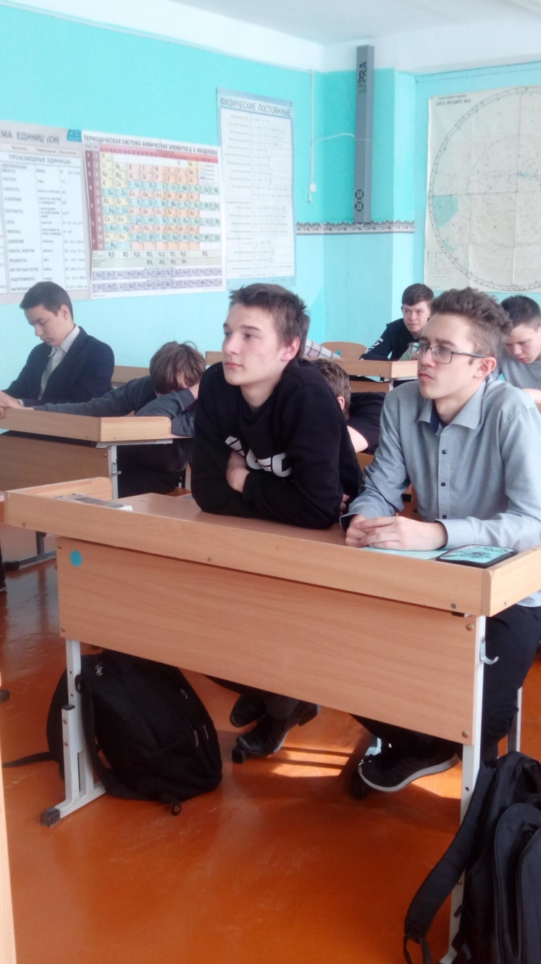«Мы бы с удовольствием приняли участие во всех-мастер – классах»: - высказали свое мнение участники встречи, а еще лучше еcли бы они проходили постоянно, хотя бы в течение года.

«Несомненно, подобного уровня профориентационные мероприятия должны проводиться как можно чаще» - резюмировала учитель школы Корепанова Наталья Владимировна

учитель школы Корепанова Н. В.

МАОУ Сажинская СОШ

|  |
| --- |
| **ГАПОУ СО Красноуфимский агарный колледж приглашает поступать на обучение специальностям будущего!**  Подать документы в приемную комиссию колледжа Вы сможете лично по адресу г. Красноуфимск, ул. Пролетарская ,62 или в электронном виде через личный кабинет абитуриента на сайте колледжа <http://priem.egov66.ru/login> в период с 20 июня по 15 августа. Количество бюджетных мест на специальность «Техническое обслуживание и ремонт двигателей, систем и агрегатов автомобилей» - 50. Данная специальность входит в список ТОП-50 наиболее востребованных на рынке труда, новых и перспективных специальностей. Более подробная информация (ссылка!)  **Успевайте быть первыми!** |

|  |  |
| --- | --- |
| **СОЦИАЛЬНЫЕ ПАРТНЕРЫ** | |
| лого  **г. Красноуфимск** | **C:\Users\User\AppData\Local\Microsoft\Windows\INetCache\Content.Word\Без названия (2).jpgАВТОЦЕНТР «ТОТАL»**  ИП Широков Ю.А. |
| **АВТОСЕРВИС на Мичурина, 4а**  ИП Рахимов А.Г | **АВТОСЕРВИС на Ачитской, 1Ж**  ИП Овчинников М.Ю. |